**2022年度个税汇算清缴操作指南**

**1:2022年度个税汇算清缴办理时间？**

    2022年度汇算办理时间为2023年3月1日至6月30日。在中国境内无住所的纳税人在3月1日前离境的，可以在离境前办理。

     提醒：在3月1日至3月20日有申报需求的，需要在2月16日至3月20日每天早6点至晚22点通过个税APP及网站预约上述时间段中的任意一天办理。

**2:如何办理2022年度个税汇算清缴？**

    登录个人所得税APP后，可通过首页综合所得年度汇算模块进入申报，选择申报年度为2022年度

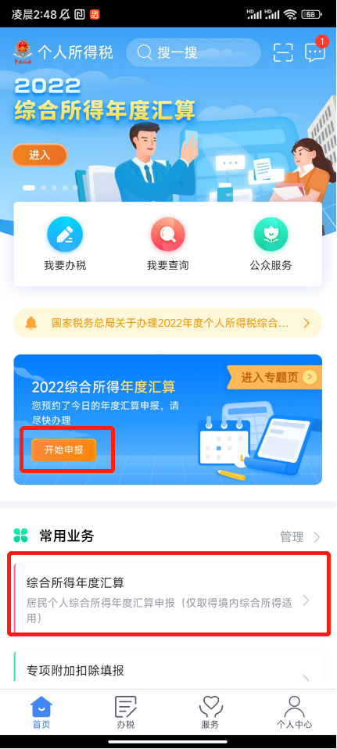

**一、简易申报**

     适用情形：居民个人在上一纳税年度内取得的综合所得收入额未超过 6 万元且已预缴税款，可通过简易申报办理申报并申请退税。（存在境外收入不适用该情形）

     跳出简易申报须知，点击我已阅读并知晓

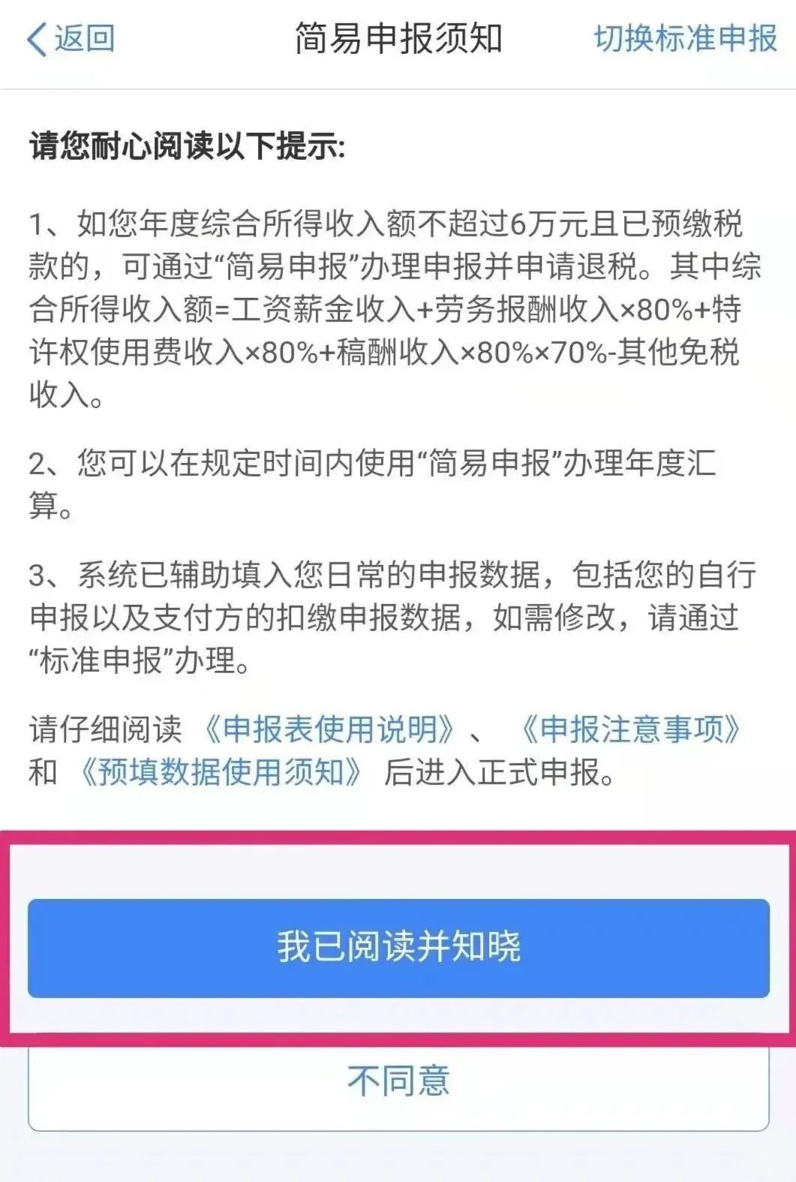

     进入简易申报页面后，确认汇缴地、已缴税额，重点看下最下方“可申请退税额（元）”，点击下一步并完成提交申报即可。

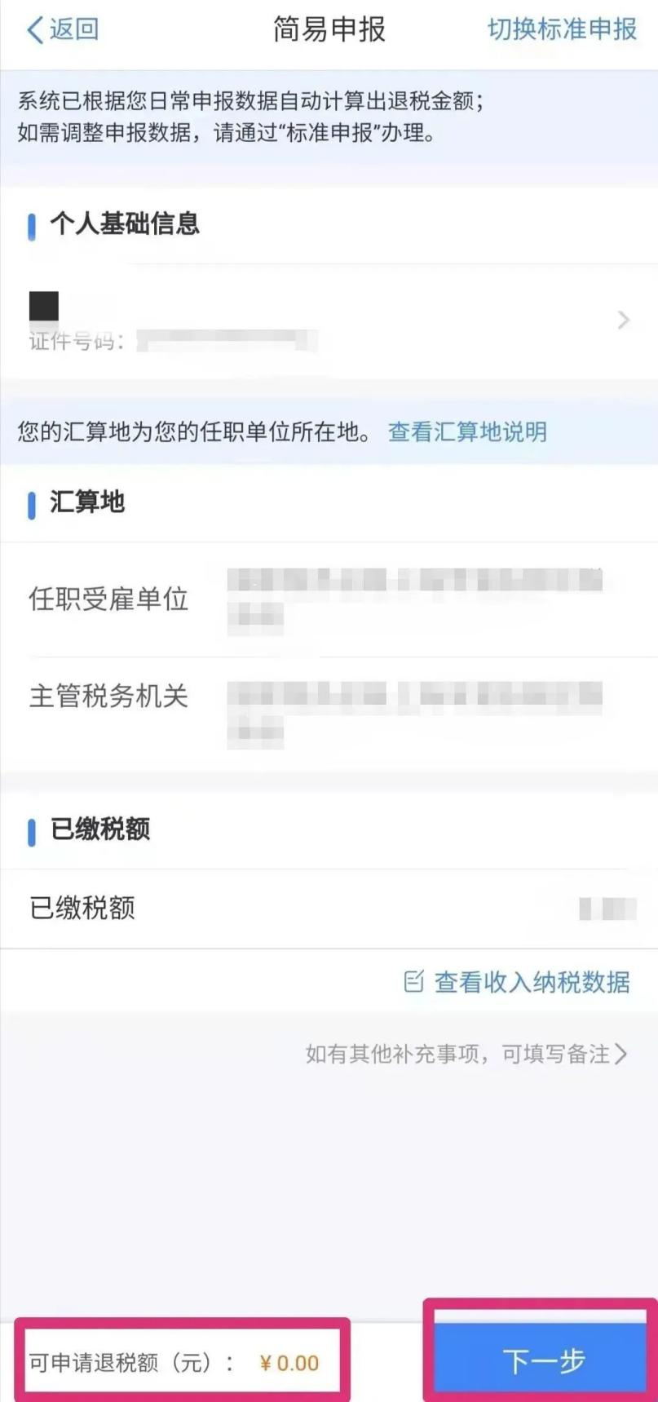

     可点击“查看收入明细数据”查看具体数据，如果对收入信息有异议，支持对收入明细进行“申诉”，申诉后，此收入的已缴税额将不计入已缴税额合计中。

     当然，如果有可申请的退税金额，记得点击申请退税噢！

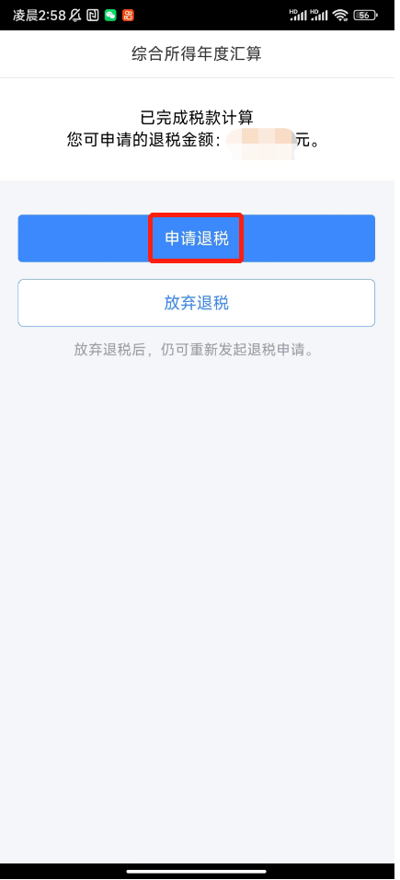

     出现特别提醒界面，点击继续退税，选择需要退税的银行卡，点击提交。

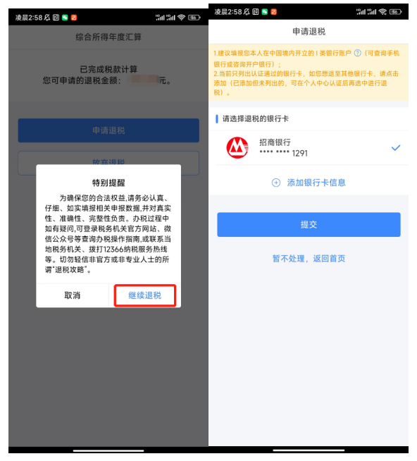

     显示税务审核中，耐心等待退税即可。

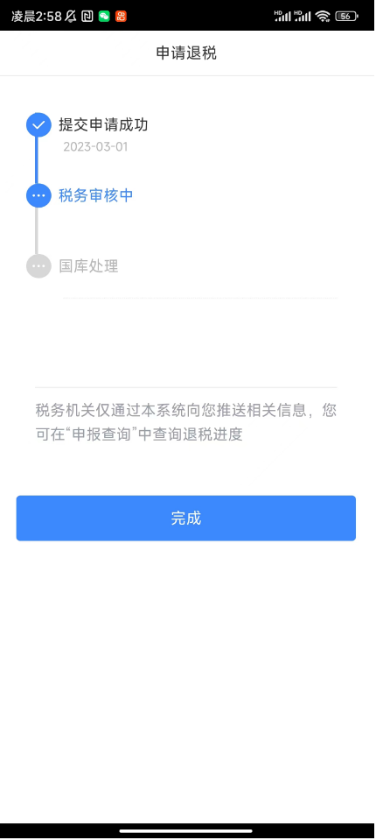

**二、标准申报**

     适用情形：

     居民个人 2022 年度综合所得年收入额超过 6 万元时，可以在 3 月 1 日至 6 月 30 日内，通过标准申报办理年度汇算，适用简易申报的纳税人也可以切换至标准申报。

     提醒：存在境外收入的纳税人，请至自然人电子税务局网页端(https://etax.chinatax.gov.cn)进行申报。

进入综合所得汇算申报界面，填报方式选择“申报表预填服务”，点击开始申报，跳出标准申报须知，点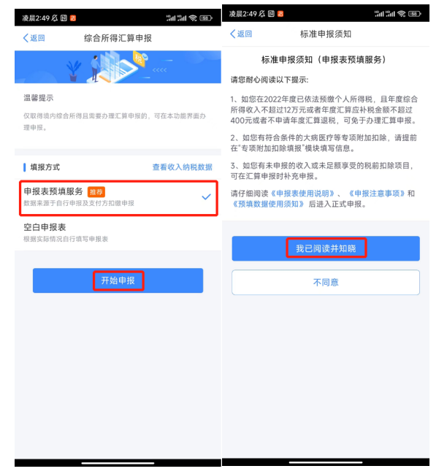击 “我已阅读并知晓”。

确认个人基础信息和汇缴地后，点击下一步。

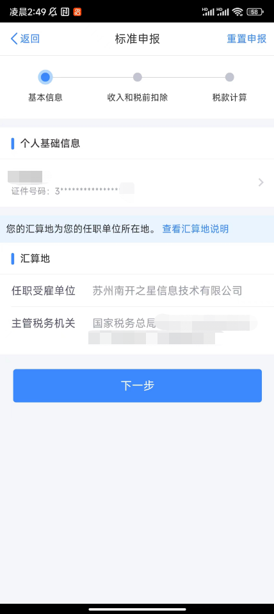

     进入收入和税前扣除界面，核对数据，若存在待确认事项，需要处理后，才能再点击下一步。

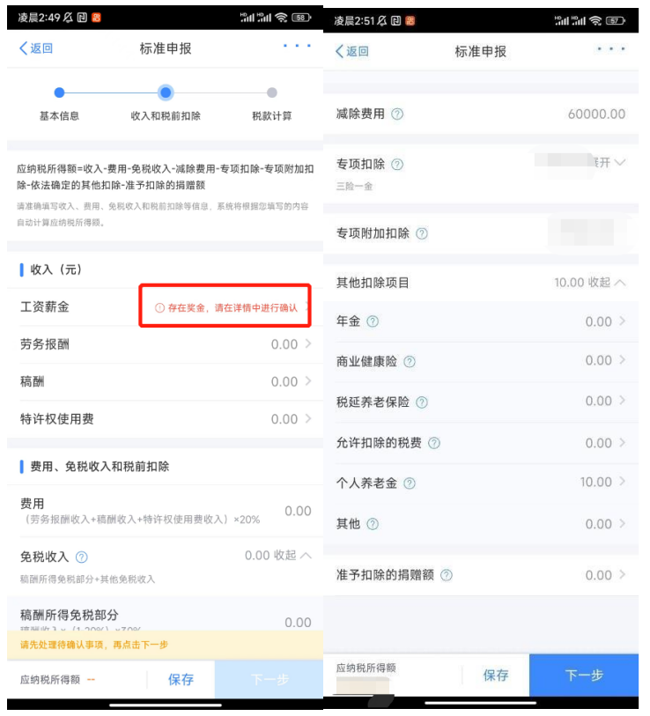

可点击工资薪金进入查看详细的信息，若存在非本人收入可进行申诉。注意：年终奖是否并入综合所得可能影响最后的税额，可以点击“奖金计税方式选择”进入。

     可选择全部并入综合所得计税或者单独计税，若存在多笔全年一次性奖金收入只允许选择一笔单独计税，其余均需要并入综合所得计税。

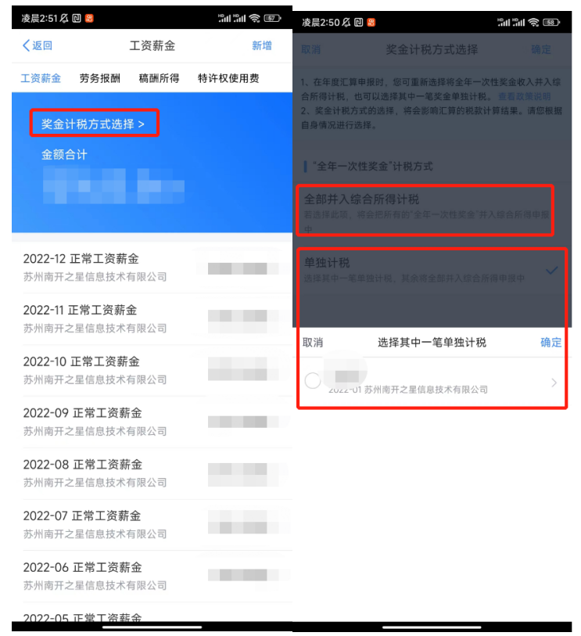

     进入税款计算界面，核对左下角应补或者应退税额后，点击下一步，勾选“我已阅读并同意”后点击确认。

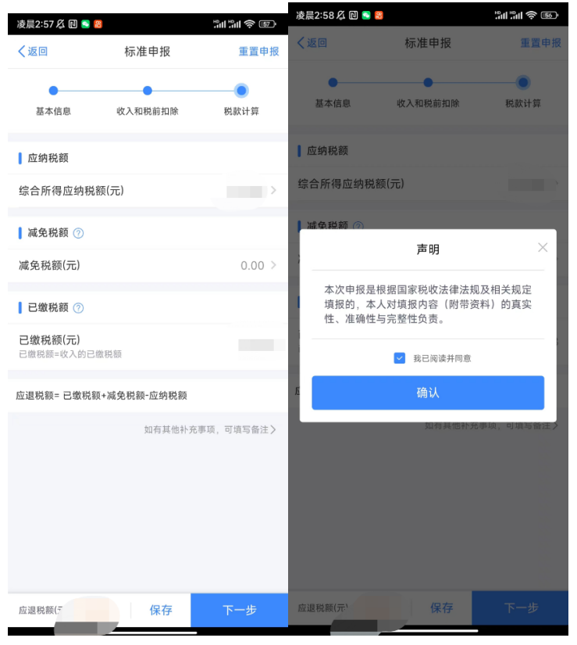

     若符合免申报条件的，系统将进行提示，且右下角按钮会显示为“享受免申报”，可点击完成提交。

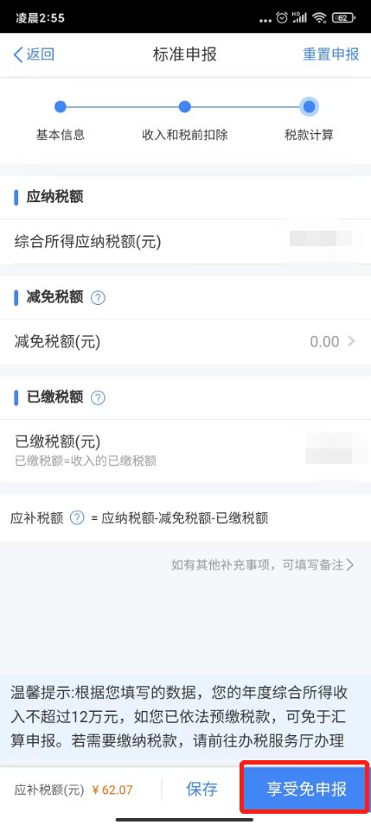

     1）补税

     若存在需要补税金额且不符合或免申报的，提交后，可点击立即缴税发起扣款。

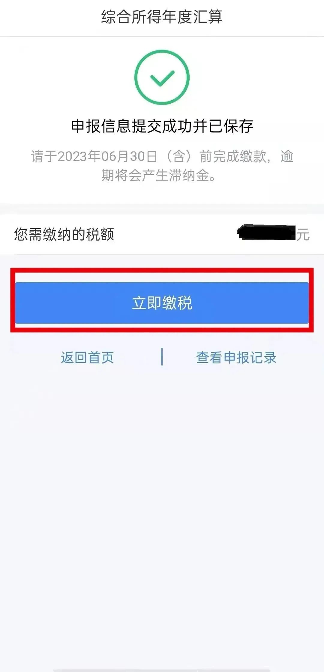

    2）退税

     可参考简易申报的退税步骤。

**三、申报查询**

     登录个人所得税APP后，选择服务-申报查询，选择已完成，可查询到申报记录。

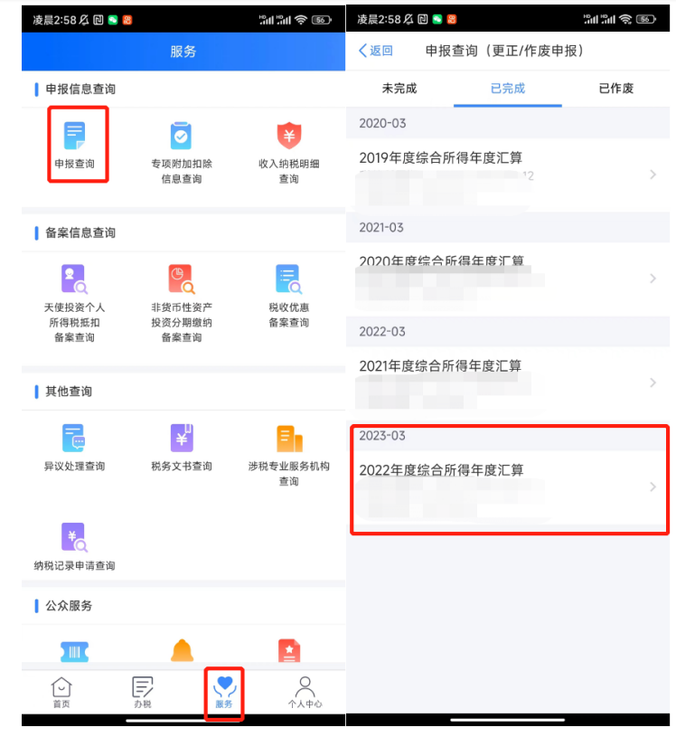

    点击进入后可以查看申报记录、缴税记录或者退税记录

    若发现申报错误的，退税还在税务审核中，可先撤销退税后进行更正或者作废。

